
АВТОНОМНАЯ НЕКОММЕРЧЕСКАЯ ОРГАНИЗАЦИЯ
ВЫСШЕГО ОБРАЗОВАНИЯ
«МОСКОВСКИЙ УНИВЕРСИТЕТ «СИНЕРГИЯ»

Факультет/Институт |  | Информационных технологий
 |  | (наименование факультета/ Института)
Направление/специальность |  | 09.03.02 Информационные системы и технологии
подготовки: |  | (код и наименование направления /специальности подготовки)
Форма обучения: |  | очно-заочная
 |  | (очная, очно-заочная, заочная)
.
Отчет по лабораторной работе №1
на тему |  |  | Разработка структуры проекта информационной системы
 |  |  |  |  |  |  | (наименование темы)
по дисциплине |  |  |  |  | Коллективная разработка приложений
 |  |  |  |  |  |  | (наименование дисциплины)

Обучающийся |  | Иванов Павел Александрович
 |  | (ФИО) |  | (подпись)
Группа |  | ВБИв-401рсоб

Преподаватель |  | Скопин Владимир Игоревич
 |  | (ФИО) |  | (подпись)

Москва 2026 г.
1. Выбор предметной области
Можно выбрать, например, систему управления библиотекой. В такой системе будут отслеживаться книги, читатели, выдача книг, возвраты, штрафы за просрочку и т. д.
Основные сущности и их взаимосвязи:
- Книга — название, автор, ISBN, год издания, статус (доступна, выдана).
- Читатель — ФИО, адрес, телефон, список выданных книг.
- Выдача — дата выдачи, срок возврата, фактическая дата возврата, штраф (если есть).
- Автор — ФИО, биография, список книг.
- Категория — название (например, «Фантастика», «История»), список книг.
- Библиотекарь — ФИО, должность, список обработанных операций.
- Филиал библиотеки — адрес, список книг.
- Заказ книги — дата заказа, статус (ожидаем, получен), книга.
Связи:
- Читатель может иметь несколько выдач и заказов.
- Книга может быть связана с одним автором и одной категорией.
- Выдача связана с одной книгой и одним читателем.
- Библиотекарь обрабатывает несколько выдач и возвратов.
- Книга принадлежит одному филиалу.
2. Разработка диаграмм

ER-диаграмма
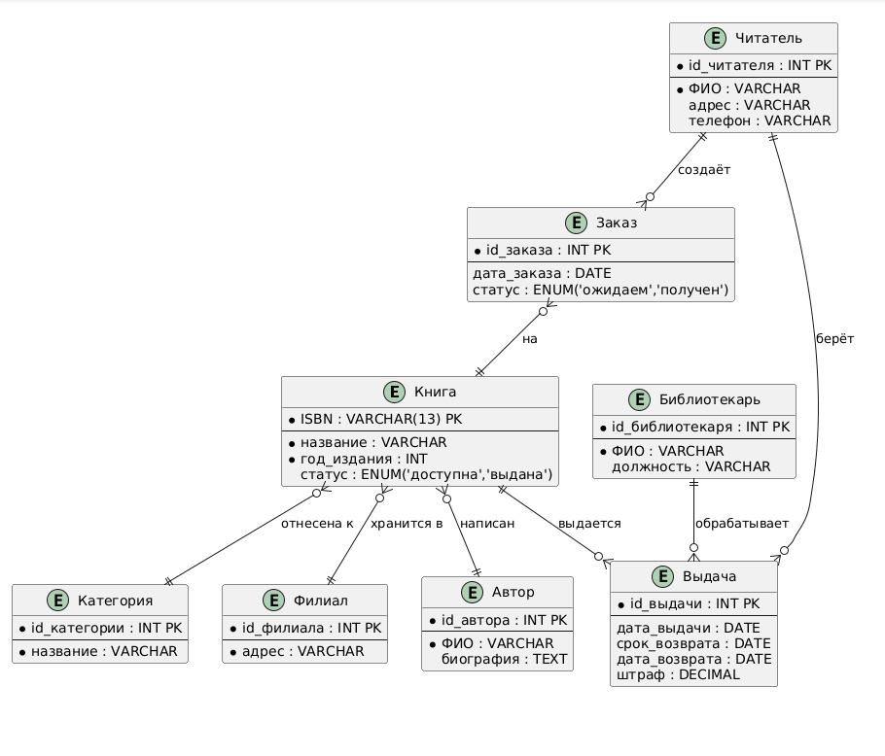
Диаграмма компонентов
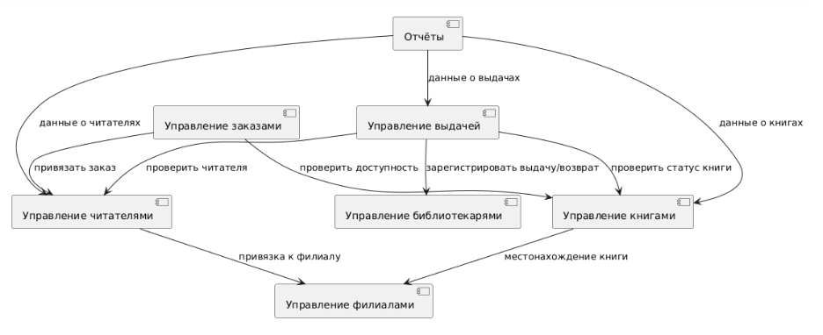

Диаграмма вариантов использования
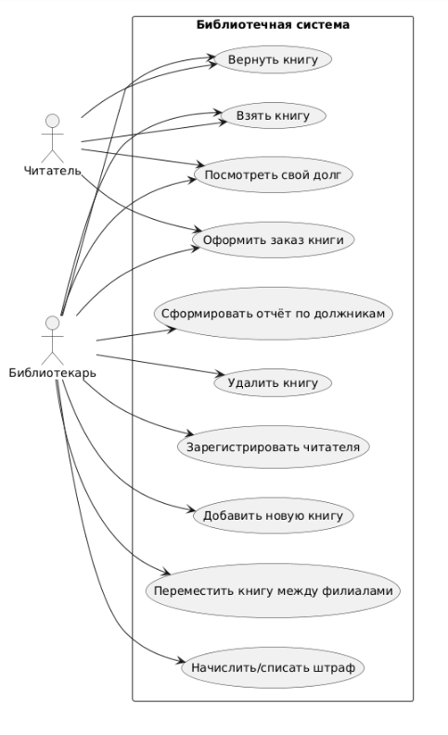
3. Выбор инструментов разработки
Язык программирования: Python. Он универсален, имеет богатую экосистему библиотек и подходит для быстрого прототипирования.
IDE: PyCharm. Эта среда разработки предлагает автодополнение, отладчик, интеграцию с версиями контроля (Git) и другие функции, которые упрощают работу с Python. it-academy.by +1
Обоснование выбора: Python и PyCharm — оптимальный выбор для проекта средней сложности. Python позволяет быстро реализовать функционал, а PyCharm обеспечивает комфортную среду разработки.
4. Создание структуры проекта
В PyCharm создаётся проект, который делится на модули:
- Data Access Layer (DAL) — работа с базой данных (например, через SQLAlchemy или Django ORM).
- Business Logic Layer (BLL) — бизнес-логика: правила выдачи книг, расчёта штрафов, проверки сроков возврата.
- Presentation Layer (UI/API) — интерфейс пользователя (например, веб-интерфейс на Flask или Django) или API для интеграции с другими системами.
Модули связываются зависимостями: UI зависит от BLL, BLL — от DAL.
5. Документирование
Отчёт должен включать:
- Цель и задание работы: разработка системы управления библиотекой.
- Описание предметной области: перечень сущностей и их характеристик.
- Диаграммы: ER-диаграмма, диаграмма компонентов, диаграмма Use Case (если создана).
- Выбранные инструменты и их обоснование: Python и PyCharm, их преимущества для проекта.
- Скриншоты структуры проекта в IDE: например, дерево файлов в PyCharm с разделением на модули.
Контрольные вопросы
- Что такое ER-диаграмма и для чего она используется? ER-диаграмма (Entity-Relationship Diagram) — графическая схема, которая показывает сущности, их атрибуты и взаимосвязи в системе. Используется для визуализации структуры базы данных, помогает на этапе проектирования определить объекты и связи между ними. secrets.tbank.ru +1
- Какие существуют уровни (слои) в многослойной архитектуре? Основные слои:
  - Presentation Layer (UI) — пользовательский интерфейс.
  - Business Logic Layer (BLL) — бизнес-логика.
  - Data Access Layer (DAL) — работа с данными. ru.wikipedia.org* +1
- Чем отличаются диаграммы компонентов от диаграмм классов? Диаграмма классов показывает статическую структуру системы на уровне классов, их атрибутов, методов и связей. Диаграмма компонентов отображает более высокий уровень структуры системы с точки зрения модульных компонентов, их зависимостей и взаимодействия. Компонент в UML — модульная и повторно используемая часть системы, которая инкапсулирует набор классов, интерфейсов и зависимостей. lucidchart.com +1
- Почему важно заранее проектировать структуру проекта? Проектирование позволяет:
  - оценить стоимость и время разработки;
  - исключить потери времени на ненужные действия и вынужденные доработки;
  - избежать разногласий между участниками проекта;
  - обеспечить модульность и масштабируемость системы.
- Как выбор IDE и языка влияет на дальнейшую разработку? Выбор языка определяет доступные библиотеки, парадигмы программирования и экосистему. IDE влияет на продуктивность: автодополнение, отладчик, интеграция с версиями контроля и другие инструменты упрощают разработку. Например, использование специализированной IDE (как PyCharm для Python) ускоряет работу и снижает количество ошибок.

